Fonctions | Résolutions graphiques | TI83  TI 83 plus

? | On considère les fonctions f et g définies sur [ -10 ; 10 ] par :  f (x) = $x^{2}+3x−3$ et g (x) = $−x^{2}+x+5$.  - Déterminer les intersections de la courbe Cf et des axes du repère.  - Déterminer graphiquement la solution positive de f (x) = 6.  - Déterminer les graphiquement les solutions de l’équation f (x) = g (x).  - Déterminer l’abscisse du maximum de g sur [ - 10 , 10 ]. | ?

Saisir les fonction f et g et représenter f seulement.

Voir fiche 200.  A noter que g n’est pas tracée pour l’instant.  → Le Zoom standard a été utilisé. (touche ZOOM 6:Zstandard ). | 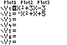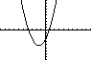

Question 1) Parcourir la courbe

Touche TRACE  Déplacer au moyen des flèches droite et gauche le point alternativement sur les trois intersections de la courbe Cf avec les axes du repère.  → Les réponses peuvent être un peu différentes, si la fenêtre graphique utilisée est différente de celle présentée ici. | 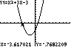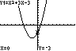  Point clignotant  sur la courbe.  Coordonnées  du point

Question 2) Résolution approchée de f (x) = 6 (à l’aide de la table de valeurs)

Ajouter la fonction constante égale à 6 (Y₃ = 6) puis GRAPH.  → f (x) = 6 a 2 solutions, On cherche ici la solution positive.  Instruction TBLSET (touches 2nd et WINDOW ).  Régler les paramètres de la table de valeurs:  Instruction TABLE (touches 2nd et GRAPH )  Observer que f (1) < 6 et f (2) > 6.  La solution cherchée est entre 1 et 2.  Régler à nouveau la table de valeurs puis observer que : f (1,8) < 6 et f (1,9) > 6.  La solution cherchée est entre 1,8 et 1,9.  Régler à nouveau la table pour observer que :  f (1,85) < 6 < f (1,86) avec f (1,85) = 5,9725.  La solution cherchée est donc entre 1,85 et 1,86.  → On peut parfois obtenir une valeur plus précise (dans les colonnes Y) en plaçant le curseur sur cette valeur. | 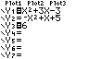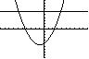  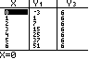  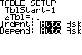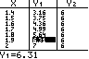

Question 3) Résolution approchée de f (x) = g (x) (à l’aide de l’instruction Intersect).

Faire afficher la courbe de la fonction g et cacher la droite puis GRAPH.  Instruction CALC (touches 2nd et TRACE ) puis  5:Intersect  La machine affiche alors :  First Curve ?  Sélectionner la courbe Cf au moyen des flèches  haut et bas puis ENTER.  Second Curve ?  Sélectionner la courbe Cg au moyen des flèches  haut et bas puis ENTER.  Guess ?  Saisir une valeur, ici −4 au moyen des touches de  la calculatrice puis ENTER  Recommencer pour la 2ème intersection. | 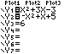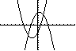  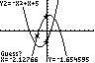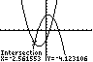  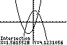

Question 4) Maximum de g

Cacher la fonction f puis GRAPH.  → Le maximum semble être atteint entre −2 et 3  Instruction CALC (touches 2nd et TRACE ) 4- Maximum  La machine affiche alors :  Left Bound ?  Saisir une valeur, ici −2 puis ENTER.  Right Bound ?  Saisir une valeur, ici 3 puis ENTER.  Guess ?  Saisir une valeur entre borne inf et borne sup (par exemple −2).  puis ENTER .  La machine affiche alors les coordonnées approchées du point de la courbe qui réalise le maximum de la fonction sur l'intervalle [ Left Bound ; Right Bound ] . | 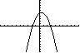  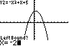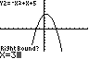  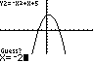  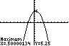
Noter que la touche TRACE amène à : | 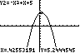

⇒ Compléments

Résolution de f (x)=0 (autre méthode)

Instruction CALC puis 2:Zéro .  Choisir la courbe de la fonction f (flèches haut/bas) puis renseigner left bound, right bound (2 valeurs encadrant la solution cherchée) et guess. | 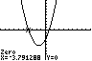

Minimum de la fonction f

Instruction CALC puis 3- Minimum ((ensuite la procédure est identique à celle de la recherche du maximum).  Les touches  et  permettent d’obtenir la valeur de g pour l’abscisse correspond au minimum trouvé. | 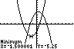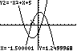

⇒ Problèmes pouvant être rencontrés

On retrouve certains problèmes déjà signalés dans la fiche 200.

Problème rencontré | Comment y remédier
ERR : SYNTHAX  1 :QUIT 2:GOTO | L’expression de la fonction est mal saisie.  Par exemple : -X ² doit être saisi en utilisant (-) et non pas .– .
ERR : WINDOW RANGE  1 :QUIT | WINDOW La fenêtre graphique est mal définie.  (Par exemple on a saisit des valeurs telles que : Xmin ≥ Xmax )
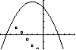 | Une série statistique est représentée il faut la désactiver :  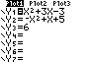  Effacer tous les graphiques statistique :  SHIFT Y= (STAT PLOT) 4 :PlotsOff .  ou  Effacer le graphique problématique :  Y= sélectionner le graphique activé et  appuyer sur ENTER.
ERR : DIM MISMATCH  1 :QUIT | Une série statistique est saisie mais de façon incorrecte.  SHIFT Y= (STAT PLOT) 4 :PlotsOff .

S’ajoutent éventuellement d’autres difficultés.

Problème rencontré | Comment y remédier
ERR : BOUND  1 :QUIT | La valeur guess choisie est extérieure à l’intervalle [left bound, right bound].  Recommencer la procédure (question 4).

⇒ Commentaires

 La question 2 aurait évidemment pu être résolue avec INTERSECT, mais l’idée était de proposer plusieurs façons de répondre :
- soit purement graphiquement
- soit en utilisant un tableau de valeurs
- soit en utilisant les fonctions avancées (mais non explicitées) de la calculatrice.

.! Il faut signaler que la valeur approchée obtenue avec la touche TRACE est directement liée à la fenêtre graphique choisie.
Par exemple avec 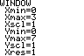 on aurait obtenu 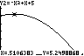
Les fonctions minimum et maximum calculent, elles, des valeurs approchées à 10⁻⁵ près.
Voir fiche 210

.! Attention aux paramètres d'affichage : Float ou 0123456789.
Dans le cas d'une virgule fixée, les valeurs affichées par les touches CALC le sont aussi sous ce modèle.

